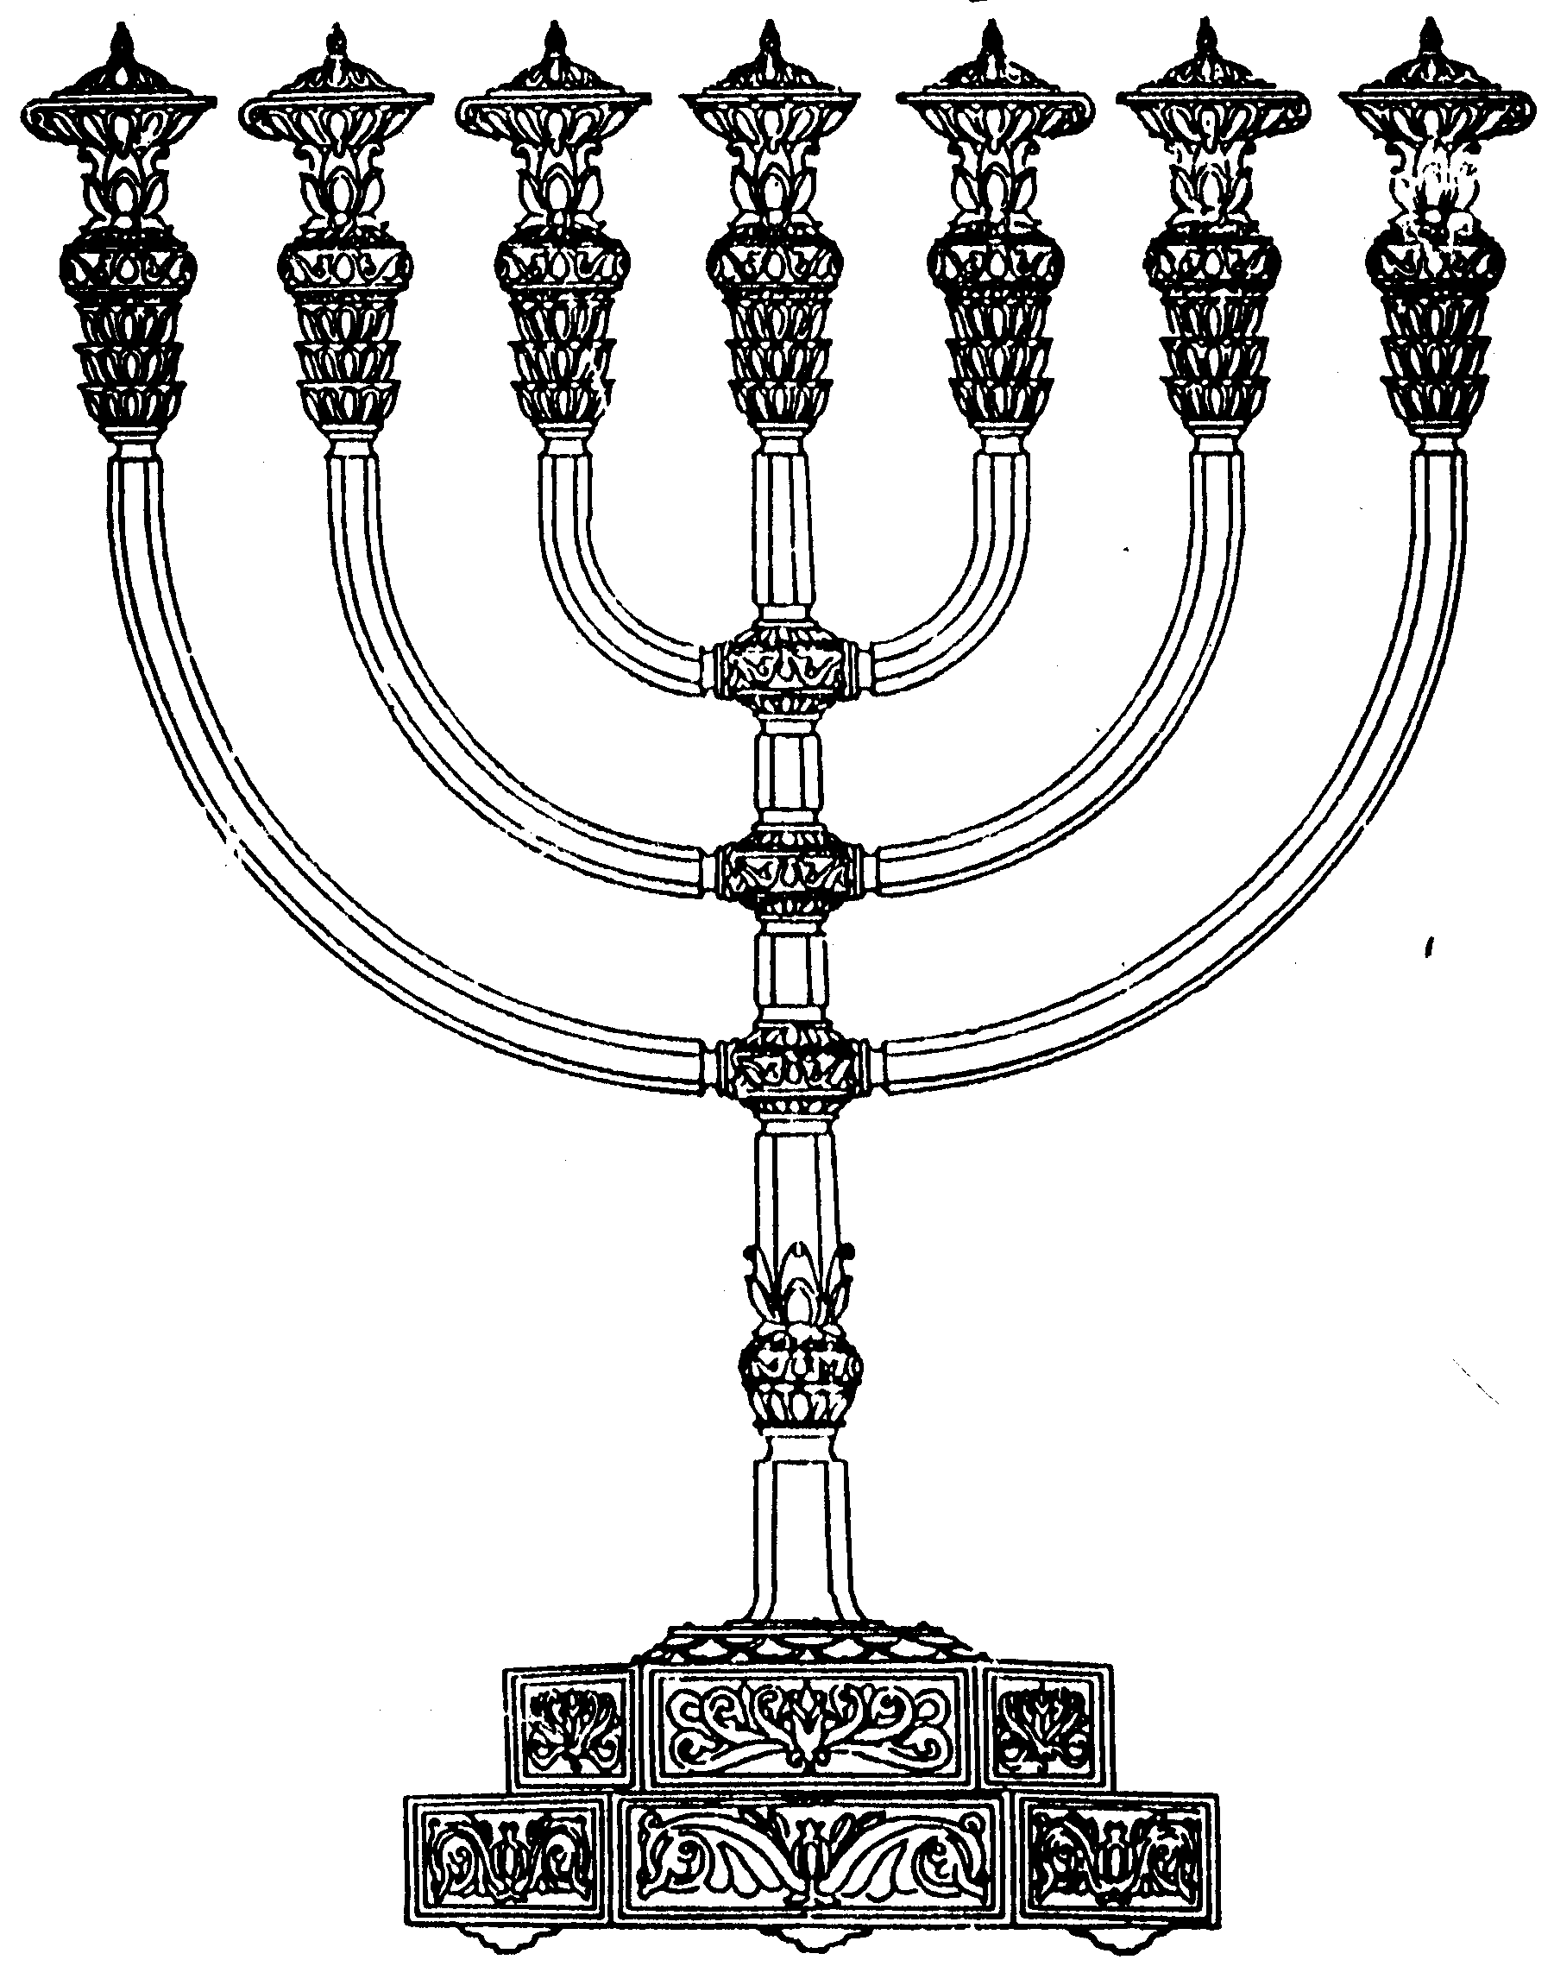
המדרשה לידע המקדש
מיסודו של מכון המקדש
בס“ד
ניצוצון ממקדש: מטרת מחצית השקל

ניצוצון מספר 233
ג' אדר תשס"ט

לאחר שראינו שיטות שונות בזמן הציווי של מחצית השקל, נברר מה מטרתה:
כִּי תִשָּׂא אֶת רֹאשׁ בְּנֵי יִשְׂרָאֵל לִפְקֻדֵיהֶם וְנָתְנוּ אִישׁ כֹּפֶר נַפְשׁוֹ לַה' בִּפְקֹד אֹתָם וְלֹא יִהְיֶה בָהֶם נֶגֶף בִּפְקֹד אֹתָם: זֶה יִתְּנוּ כָּל הָעֹבֵר עַל הַפְּקֻדִים מַחֲצִית הַשֶּׁקֶל בְּשֶׁקֶל הַקֹּדֶשׁ עֶשְׂרִים גֵּרָה הַשֶּׁקֶל מַחֲצִית הַשֶּׁקֶל תְּרוּמָה לַה': כֹּל הָעֹבֵר עַל הַפְּקֻדִים מִבֶּן עֶשְׂרִים שָׁנָה וָמָעְלָה יִתֵּן תְּרוּמַת ה': הֶעָשִׁיר לֹא יַרְבֶּה וְהַדַּל לֹא יַמְעִיט מִמַּחֲצִית הַשָּׁקֶל לָתֵת אֶת תְּרוּמַת ה' לְכַפֵּר עַל נַפְשֹׁתֵיכֶם: וְלָקַחְתָּ אֶת כֶּסֶף הַכִּפֻּרִים מֵאֵת בְּנֵי יִשְׂרָאֵל וְנָתַתָּ אֹתוֹ עַל עֲבֹדַת אֹהֶל מוֹעֵד וְהָיָה לִבְנֵי יִשְׂרָאֵל לְזִכָּרוֹן לִפְנֵי ה' לְכַפֵּר עַל נַפְשֹׁתֵיכֶם" (שמות ל')

מדוע מביאים - דיוק מתוך הפסוקים:
בפסוקים לא כתובה מטרת הבאת מחצית השקל, אך בכל זאת נראה מה יוצא מן הפסוק:

- 'כי תשא' במשמעות הפשוטה, מביאים מחצית השקל במניין עם ישראל. עוד ניתן לדייק שמחצית השקל ניתנת מכל עם ישראל.
- 'כי תשא'. במשמעות נוספת. על ידי הבאת (ואולי גם הזכרת מחצית השקל) מרוממת את העם.

אמר לו הקב"ה למשה: חייך כשם שאתה עומד עכשיו ונותן להם פרשת שקלים ואתה זוקף את ראשן כך בכל שנה ושנה שקוראין אותה לפני כאלו את עומד שם באותה שעה וזוקף את ראשן מנין ממה שקראו בענין וידבר ה' אל משה לאמר כי תשא את ראש שא את ראש לא נאמר אלא כי תשא" (תנחומא, כי תשא ג')

- לכפר על נפשותיכם. יש בהבאת מחצית השקל, מימד של כפרה וזכרון לפני ה'.

"ובפשוטו נראה, כי המנין מורה חשיבות הדבר וכמו שאמרו מטעם זה דכל דבר שבמנין לא בטל וחכמים אומרים רק ו' דברים אגוזי פרך וכו', (כמו שאמרו ביצה ג ע"ב) שאלו חשובים ודרך למוכרם במנין" (פרי צדיק פרשת שקלים)

- ונתת אותו על עבודת אוהל מועד. גם כאן ניתן להבין בשתי משמעויות: האחת – הכסף מיועד למימון עבודות המשכן. השניה – הכסף מיועד למימון בניית המשכן.

ג' תרומות:

בפרשת השבוע, פרשת תרומה, מצווה הקב"ה: "דַּבֵּר אֶל בְּנֵי יִשְׂרָאֵל וְיִקְחוּ לִי תְּרוּמָה מֵאֵת כָּל אִישׁ אֲשֶׁר יִדְּבֶנּוּ לִבּוֹ תִּקְחוּ אֶת תְּרוּמָתִי. וְזֹאת הַתְּרוּמָה אֲשֶׁר תִּקְחוּ מֵאִתָּם...." (שמות כ"ה)

על כך מביא רש"י:
"תקחו את תרומתי - אמרו רבותינו ג' תרומות אמורות כאן:
- א' תרומת בקע לגלגלת שנעשו מהם האדנים כמו שמפורש באלה פקודי.
- ואחת תרומת המזבח בקע לגלגלת לקופות לקנות מהן קרבנות צבור.
- ואחת תרומת המשכן נדבת כל אחד ואחד"

המדרש מדייק מתוך הפסוקים, בהם מוזכרת המילה תרומה שלוש פעמים. מכאן לשלוש תרומות שונות. מעניין לציין שלפי מדרש זה עם ישראל תרם פעמיים בשנה הראשונה 'מחצית השקל'.

תרומת האדנים:
רש"י מפנה אותנו לפרשת פקודי, שם נותן משה דו"ח על ניהול כספי התרומות:

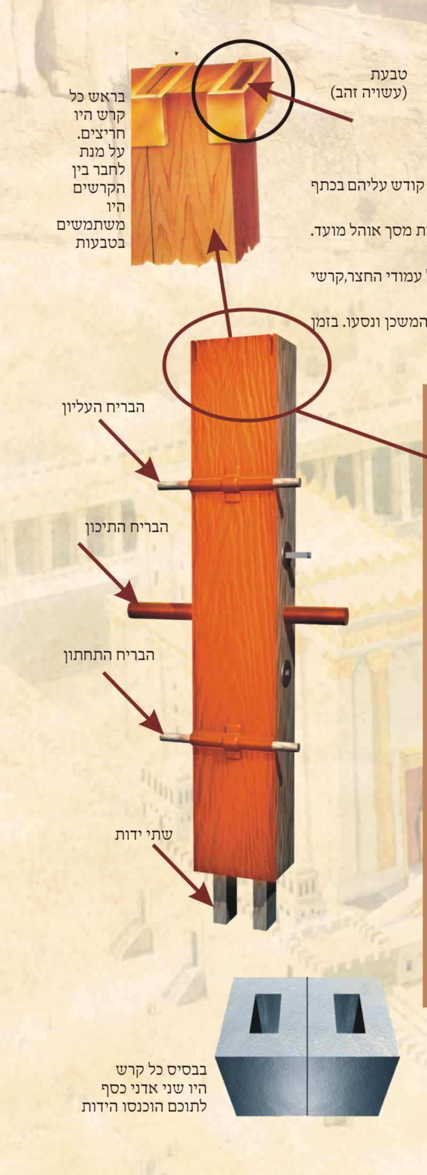
"אֵלֶּה פְקוּדֵי הַמִּשְׁכָּן מִשְׁכַּן הָעֵדֻת אֲשֶׁר פֻּקַּד עַל פִּי משֶׁה ...וְכֶסֶף פְּקוּדֵי הָעֵדָה מְאַת כִּכָּר וְאֶלֶף וּשְׁבַע מֵאוֹת וַחֲמִשָּׁה וְשִׁבְעִים שֶׁקֶל בְּשֶׁקֶל הַקֹּדֶשׁ.... וַיְהִי מְאַת כִּכַּר הַכֶּסֶף לָצֶקֶת אֵת אַדְנֵי הַקֹּדֶשׁ וְאֵת אַדְנֵי הַפָּרֹכֶת מְאַת אֲדָנִים לִמְאַת הַכִּכָּר כִּכָּר לָאָדֶן: וְאֶת הָאֶלֶף וּשְׁבַע הַמֵּאוֹת וַחֲמִשָּׁה וְשִׁבְעִים עָשָׂה וָוִים לָעַמּוּדִים וְצִפָּה רָאשֵׁיהֶם וְחִשַּׁק אֹתָם" (שמות ל"ח)
כלומר כספי כל העם שימשו לאדנים – לבסיס של המשכן כולו.

תרומת המזבח:

את ה'תרומה השניה', משייך רש"י לתרומת המזבח. כאן הכוונה למימון כל קרבנות הציבור, השמן למנורה, סממני הקטורת וכדומה. דבר זה לא מייחד רק את המשכן אלא הוא נצרך לדורות:

"תרומת הלשכה מה יעשה בה לוקחין ממנה תמידין של כל יום והמוספין וכל קרבנות הצבור ונסכיהם והמלח שמולחין בו כל הקרבנות וכן העצים אם לא הביאו עצים ולא מצאו אלא בדמים והקטרת ושכר עושיה ולחם הפנים ושכר עושה לחם הפנים והעומר ושתי הלחם ופרה אדומה ושעיר המשתלח ולשון של זהורית שקושרין בין קרניו כל אלו באין מתרומת הלשכה:
(ב) אבל (רמב"ם הלכות שקלים פרק ד')

וכך מסכם יפה את כל הנושא המדרש:

(א) ילמדנו רבינו כמה תרומות היו תורמין ישראל בכל שנה כך שנו רבותינו שלש תרומות תורמין בר"ח אדר ובניסן ובאלול בר"ח אדר ובניסן היתה תרומת הלשכה נגבית והיו באין הכהנים ומכפרין על עונות ישראל מן השקלים שהיו שוקלין למה כדי שיהיו כל ישראל עסוקים במתנותיהן והיו מתחילין לגבות מר"ח אדר ותורמין בר"ח ניסן ולמה מתחילין באדר ותורמין בניסן שלא לדחוק על ישראל והיו מזהירין את ישראל מר"ח אמר שלמה דרך עצל כמשוכת חדק ואורח ישרים סלולה (משלי טו) בעשו הרשע הכתוב מדבר כשם שמשוכה של קוצים מתהדקת בבגדיו של אדם את מפשר אותה מכאן ומתהדקת ממקום אחר כך מלכות עשו גובה את הארנון מישראל עד שלא תגבה הרי הגולגולת באה ועד שהיא נגבית באין לעסק טרופין אבל הקב"ה אינו כן אלא ואורח ישרים סלולה כבושה לפני ישראל משמיעין באחד באדר ונגבית בראשון של ניסן וכמה היו גובין מחצית השקל וכמה הוא חצי הסלע ולא היתה נגבית אלא לכפרת ישראל והיו לוקחין מהן תמידין לפי שצפה הקב"ה שכל מנין שעתידין ישראל למנות שיהא בהן חסרון והתקין להם את השקלים רפואה כדי שיהא להן כפרה ולא יהיה בהם נגף בפקוד אותם" (תנחומא כי תשא א')

מכאן נבין יותר את משמעות שקלי הכסף של המן מול שקלי הכסף של מרדכי.....

"אמר ליה המן לאחשורוש כל אותם הדברים היו כשהיה בית המקדש קיים והיה הקב"ה רצוי להם והיו מביאים שקליהם, אבל עכשיו הוא כעוס עליהם ואניסוכם לך חשבון ס' רבוא בקע לגלגולת שהיא עשרת אלפים ככר כסף"

"ועשרת אלפים ככר כסף, אמר ריש לקיש גלוי וידוע לפני הקב"ה שעתיד המן לשקול שקלים על ישראל, לפיכך הקדים שקליהם לשקליו, היינו דכתיב באחד באדר משמיעין על השקלים" (ילקוט שמעוני אסתר ג')

לקבלת ניצוצון יומי - שלח הודעה ל: mikdash3@gmail.com
נכתב ע"י הרב מרדכי פרסוף

